|  |  |
| --- | --- |
|  | «Как хорошо когда у человека есть возможность выбрать себе профессию не по необходимости, а сообразуясь с душевными склонностями»  Апшерони Али |

**Проблемы выбора профессии современных школьников**

О своей будущей профессии мы начинаем задумываться с самого младшего возраста. Круг профессий пока не велик, он неразрывно связан жизненным опытом ребенка, и увеличивается по мере взросления. Пик неопределенности в профессиональном самоопределении достигается примерно в 8-9 классе, когда школьники вплотную приближаются к выбору выпускных экзаменов, к решению остаться в школе или двигаться дальше, получать профессию. Современным школьникам совсем не просто сделать свой выбор по ряду причин, которые мы хотели бы рассмотреть в этой статье.

Опрос обучающихся старших классов общеобразовательных учреждений показывает, что школьники испытывают значительные затруднения при выборе будущей профессии. Среди обучающихся 8 классов только 47% определились с выбором своей профессии, а среди обучающихся 9 классов еще больше «неопределившихся» (рис.1). Почему же это происходит?

рис. 1

Анализируя сложившуюся ситуацию можно выделить несколько факторов:

* незнание методик и правил профессионального самоопределения;
* неумение проектировать свой жизненный и профессиональный путь в современных рыночных условиях;
* несоответствие выбранной выпускниками профессии потребностям рынка труда и собственным возможностям.

А какие же профессии школьники считают востребованными, какие выбирают для себя и что влияет на их выбор. Ежегодно среди обучающихся 8, 9, 10 классов школ города Костромы проводится анкетирование с целью определения уровня готовности выпускников к выбору профессии и потребности в помощи специалистов. Согласно анкетным данным большинство учеников по-прежнему выбирают сферу экономики и управления, считая ее наиболее престижной и востребованной, сферу юриспруденции, сферу образования, медицины (рис.2). Стоит отметить, что большая часть выпускников путаются в понятиях «профессия», «специальность», «должность», что также сказывается на правильности выбора будущей профессии.

|  |  |  |
| --- | --- | --- |
| 8 классы | 9 классы | 10 классы |
| Водитель, автомеханик (все, что связано с автомобилями) | Архитектор, дизайнер, модельер | Профессии системы внутренних дел, военный, работник МЧС и т.д. |
| Повар | Программист | Медицинские специальности |
| Строительство (как рабочие, так и руководители) | Рабочие профессии (продавец, крановщик) | Журналист, дизайнер |
| Врач | Инженер | Учитель, воспитатель |
| Дизайнер, модельер | Профессии системы внутренних дел | Экономист |
| Профессии системы внутренних дел | Психолог, учитель, врач | Инженер, программист |

рис.2

Однако, данные Центра занятости по городу Костроме говорят о наибольшей востребованности в первую очередь рабочих профессий.

Процесс окончательного принятия решения в выборе профессии происходит в выпускных классах общеобразовательной школы. Большинство психологов, занимающихся вопросами профессионального самоопределения, выделяют 8 факторов влияющих на этот выбор (по Е.А. Климову):

* позиция членов семьи;
* учебные заведения, представленные на территории проживания;
* позиция друзей;
* престиж профессии;
* информированность о рынке труда той или иной области;
* позиция учителей и школьных педагогов;
* личные профессиональные планы;
* способности, склонности.

Согласно данным анкетирования обучающихся 8-10 классов школ города Костромы по степени влияния данные факторы можно расположить следующим образом (рис.3).

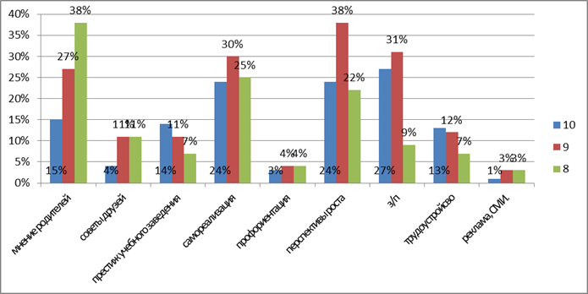

рис.3

* обучающиеся 8 классов, в большей степени, ориентируются на мнение родителей;
* ученики 9-х классов при выборе профессии на первое место выносят перспективы карьерного роста, самореализацию, уровень заработной платы;
* обучающиеся 10-х классов заинтересованы в размере заработной платы, на второй план отходят возможности карьерного роста и самореализации.

Не смотря на то, что влияние средств массовой информации, по словам школьников, не оказывают решающего влияния на выбор профессии, тенденции века информационных технологий говорят о том, что школьники все чаще ищут навигацию в виртуальном пространстве. И кажется, что проблема необоснованного выбора профессии должна исчезнуть. Сейчас существует в свободном доступе большое количество информаций о различных видах деятельности, об уровне профессиональной подготовки необходимой для освоения выбранной профессии. У каждого профессионального учебного заведения созданы Интернет-страницы, на которых отображена вся актуальная для абитуриента информация. Все это призвано решить проблему информированности школьников. Но, тем не менее, большое количество школьников плохо ориентируются в мире профессий, недостаточно знают требования к будущей работе и плохо их соотносят со своими способностями. Подростки плохо разбираются даже в тех профессиях, которые сами для себя выбирают. Не смотря на то, что около 35% школьников говорят о своей осведомленности о требованиях профессии, анализ их ответов говорит об обратном. В большинстве своем школьники просто перечисляют вид деятельности (повар – должен уметь готовить, водитель – водить и т.д.), но реально профессионально важных качеств в работе, к сожалению не знают. Не знают «как работать», «что нужно делать». Однако, желание получать данную информацию, заполнять существующие пробелы у них существует. 75% девятиклассников хотели бы получить помощь специалиста, 85% хотят пройти профессиональные пробы. Самые распространенные вопросы у школьников:

· хочу узнать, подхожу ли я для профессии (часто);

· хочу узнать, какие у меня способности;

· хочу узнать, что мне надо делать и как пройти подготовку;

· хочу понять, смогу ли я точно выполнять свои обязанности (не зная при этом, чем занимается представитель данной профессии).

Еще один важный момент, связанный с профессиональным самоопределением - деформация учебной мотивации. Этому процессу способствует введение ЕГЭ, школьник зачастую выбирает предметы, которые ему проще сдать, а потом уже выбирает профессиональное учебное заведение, в которое можно поступить с данным набором экзаменов. Так же на выбор профессии влияет и престижность учебного заведения. Большинство школьников, во что бы то ни стало, стремятся поступить в престижные вузы. Выбирая «бренд» ВУЗа, забывают о том, что отучившись и получив профессию, необходимо работать в этой профессии.

Профессиональное самоопределение – событие важное, которое зачастую в корне может изменить дальнейшую жизнь подростка, затронуть не только профессиональную сферу, но и все аспекты. Оно существенно влияет и на брачно-семейные перспективы, и на материальное благополучие, и на психологическую гармонию, самооценку и взаимоотношения с самим собой, и на место жительства, поездки и переезды, и на многое другое – трудно назвать хоть один аспект образа жизни, на который не влиял бы выбор профессии. Данный выбор настолько сложен и разнообразен, что школьнику сложно разобраться без помощи родителей, педагогов или специалистов. Необходима специальная работа, которая поможет ученику сформировать различные альтернативы дальнейшей жизни, или по другому различные профессиональные траектории, возможные пути достижения профессиональных целей. Работа должна начинаться с помощи в осознании своих интеллектуальных возможностей и интересов, различных путей получения выбранного направления профессиональной подготовки и выбора собственно самой профессии, а так же умении прогнозировать последствия своих решений, и продолжаться на протяжении всей жизни уже самим школьником.

Ученые считают, что у наших современников в 200 раз больше возможностей для выбора профессии, чем у наших предков, живших 100 лет назад. Для того чтобы ее правильно выбрать, надо знать, каковы же условия такого выбора? Существует три главных требования, которым должна удовлетворять выбранная профессия. Во-первых, чтобы профессия была интересной. Во-вторых, чтобы можно было найти работу по специальности. И, в-третьих, чтобы профессия соответствовала вашим возможностям. Итак, три главных составляющих условия выбора профессии: ХОЧУ, МОГУ, НАДО (рис.4).

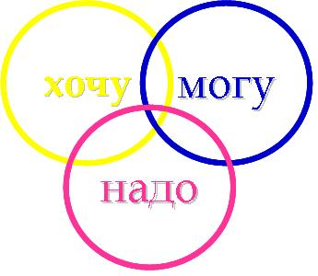

рис.12

«Хочу» - это личные цели и ценности (профессиональные интересы и склонности); «Могу» - познание себя, своих возможностей, способностей, состояния здоровья); «Надо» - знание профессиональной сферы, путей и средств достижения цели, потребностей рынка труда. Во-первых, необходимо определить свои профессиональные интересы и склонности, т.е. условно это можно назвать «я хочу»; Во-вторых, оценить свои профессионально важные качества: здоровье, квалификацию и способности, которые определяют профессиональную пригодность, то, что условно можно назвать «я могу»; В-третьих, узнать, какие профессии пользуются спросом на рынке труда, какие из них перспективные, по каким профессиям наиболее востребованы специалисты, т.е. что сегодня «надо» обществу. Ответственность за правильный выбор профессии лежит на самом человеке. Если вы выбираете профессию, которая требуется на рынке труда, то вам легче будет найти себе работу. А если выбранная профессия не пользуется спросом, то и трудоустроится может быть сложно. Только в том случае, если человек сумеет совместить свои «хочу», «могу» и «надо», его профессиональный выбор будет удачным, и отдача от такого человека в процессе профессиональной деятельности будет 100%. Если же нет интереса к профессии, то полезная отдача от такого человека – 85%, а если нет интереса и способностей, а только отдельные умения и навыки, то лишь – 30%.

Сейчас, рассмотрев те факторы и причины, которые влияют на выбор профессии старшеклассников, можно определить несколько направлений работы, что бы выбор профессии старшеклассником был осознанным и обоснованным. Во-первых, это конечно общение. Семья это первый институт социализации, и как мы видим, именно семья оказывает наибольшее влияние на выбор профессии. Поэтому очень важно, что бы между ребенком и родителями был диалог. Во-вторых, диалог с самим собой, Надо ответить себе на вопросы: чем я хочу заниматься, где бы мне было интересно работать? Какая заработная плата меня устроит? Какой образ жизни я хочу вести, сколько времени и сил могу отдать освоению этой профессии? Что для меня важнее карьера или семья? и многие другие вопросы. Главное – это честность с самим собой. В-третьих, не торопиться, не паниковать. Если оказалось что времени на раздумья совсем не осталось, а результата до сих пор нет. Возможно, именно в этот момент нужен таймаут. В – четвертых, обращение к своему детству. Иногда бывает полезно вспомнить, кем мы мечтали стать, кем себя представляли, в какие игры с большим удовольствием играли, может быть, ответ лежит на поверхности? В-пятых, изучите рынок труда, всегда полезно знать специалисты каких областей необходимы, но помните, что к окончанию обучения ситуация может измениться. И в связи с этим следующий пункт, не относитесь к профессии как к неизменному, занимайтесь саморазвитием, повышайте квалификацию, осваивайте смежные профессии.

Удачи!

Приложение